20 марта 2017 года в рамках недели предметно-цикловой комиссии отделения «Механизация сельского хозяйства» была проведена викторина «Знаешь ли ты автомобиль (трактор)». В викторине приняли участие команды второго курса групп АМ-205, АМ-206 и М-201. Викторина состояла из трех этапов - первый теоретический (по системам и механизмам ДВС), второй этап решение тестов, и третий этап – выполнение практического задания (регулировка клапанов двигателя ЗИЛ-130).
По результатам трех этапов викторины первое место заняла команда группы АМ-206 в составе студентов:
- Попов Андрей – капитан;
- Тарасов Николай;
- Амельченко Сергей;
- Марченко Дмитрий.
Второе место заняла группа М-201:
- Рыжов Антон – капитан;
- Руденко Алексей;
- Ведилин Никита;
- Сытник Евгений.
Третье место заняла группа АМ-205:
- Никрицухин Александр - капитан;
- Сосновцев Игорь;
- Афанасьев Александр;
- Бровиков Иван.

В номинации «Лучший теоретик» победителем стал студент Никрицухин Александр, а в номинации «Лучший практик» студент Сытник Евгений.
Викторина была подготовлена и проведена преподавателями – Николенко Сергей Николаевич, Ищеулов Евгений Иванович и Кологреев Николай Петрович.

Благодарим студентов за активное участие в викторине.

Преподаватель Николенко С.Н.

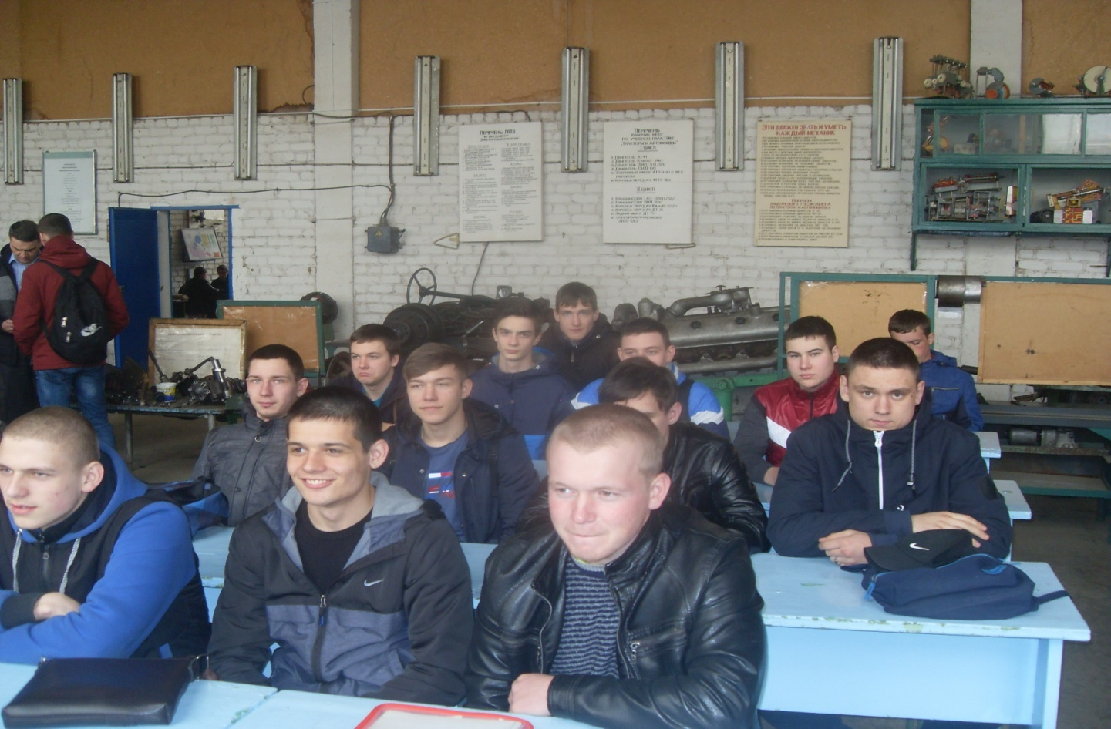

Перед началом викторины.

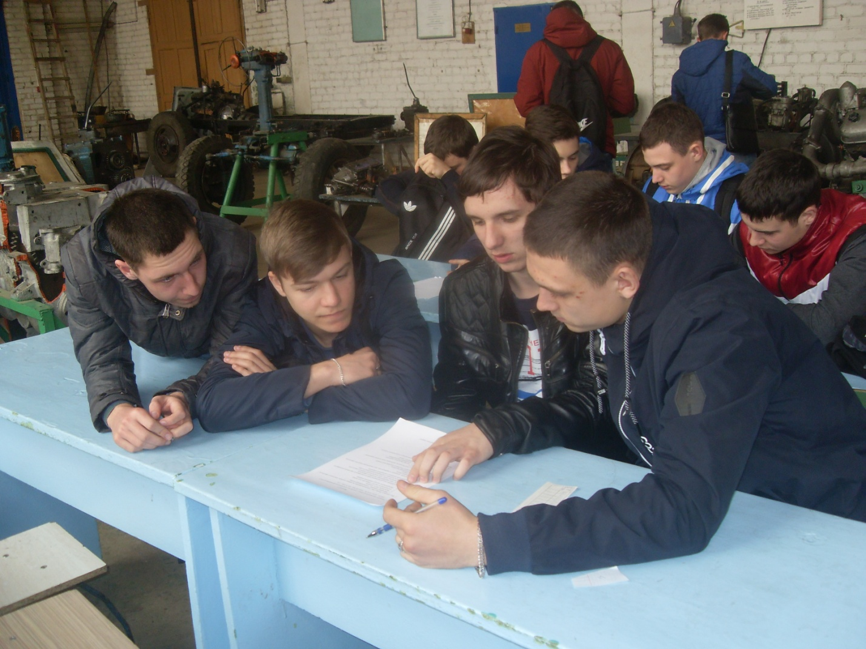

Команда группы АМ-205

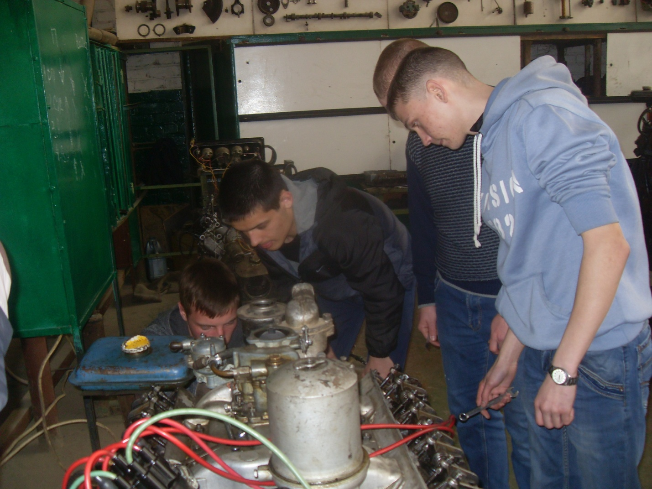

Команда группы М-201

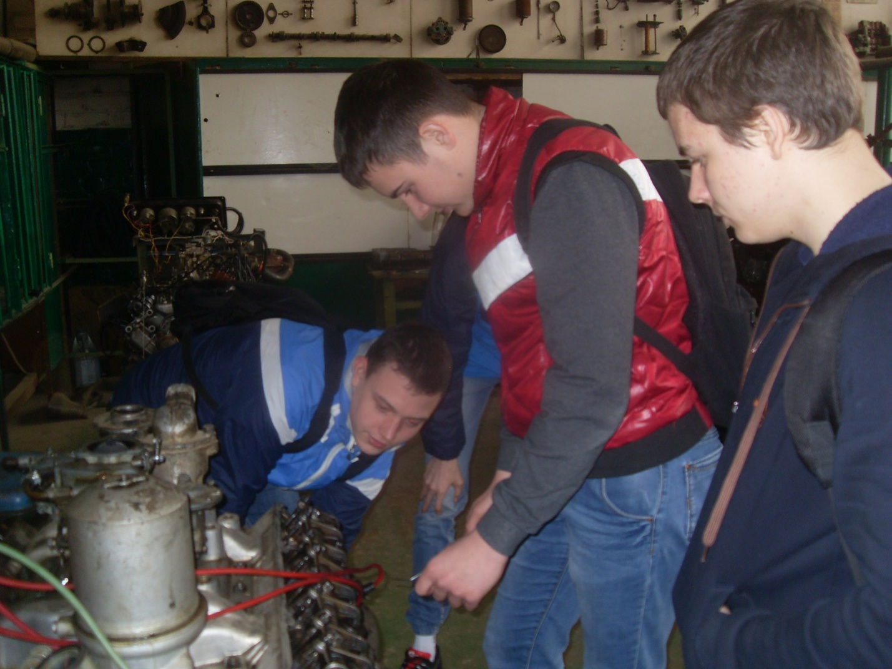

Команда группы АМ-206

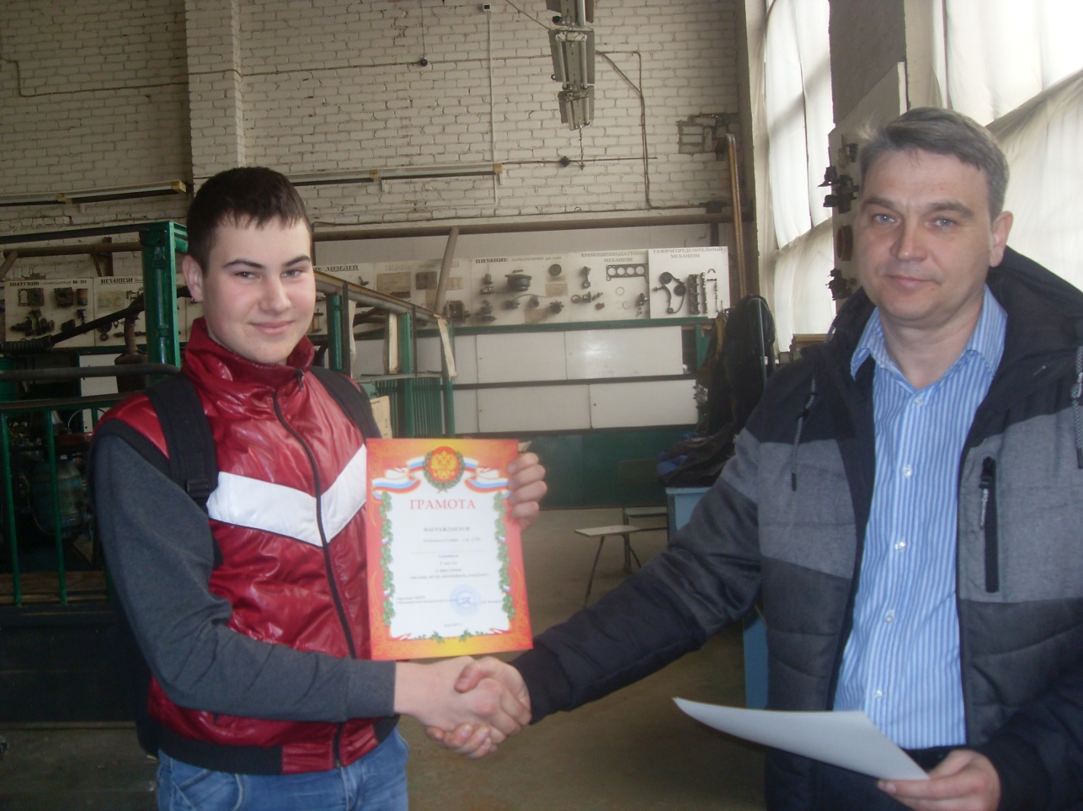

Победитель викторины группа АМ-206

